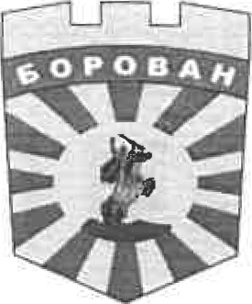
ОБЩИНА БОРОВАН
3240 Борован, ул. „Иван Вазов” № 1, тел.: (09147) 9440
кмет. (09147) 9330, секретар: (09147) 9301, факс: (09147) 9200
e-mail: ob_borovan@abv.bg; www.borovan.bg

СПРАВКА

за постъпилите предложения и становища по повод публикуван проект на Стратегия за управление на общинската собственост в Община Борован за периода 2023 – 2027година

На 04.01.2024 г. на интернет страницата на Община Борован в секция «ПРОЕКТ НА НОРМАТИВНИ ДОКУМЕНТИ>> беше публикуван проект на Стратегия за управление на общинската собственост в Община Борован за периода 2023 – 2027година

Съставителят на проекта изрично беше обявил, че срокът за подаване на предложения и становища е 30 дни считано от момента на публикуване, като беше указан и редът за това. В рамките на определения срок (от 04.01.2024 г. до 04.02.2024 г, включително) не са постъпвали предложения и становища на посочените в съобщението адреси.

Таня Петкова /П/
Секретар на Община Борован

